Quy trình khẩn cấp: Trường hợp tàu nước tràn vào tàu

Theo Safety4sea
Trong quá trình hành trình của tàu trên biển, có rất nhiều mồi nguy hiểm có thể ảnh hưởng đến an toàn của tàu và con người. Một trong những mối nguy hiểm này, có thể nhanh chóng dẫn đến - trong trường hợp xấu nhất - gây chìm tàu và chết người, là nước tràn vào tàu.
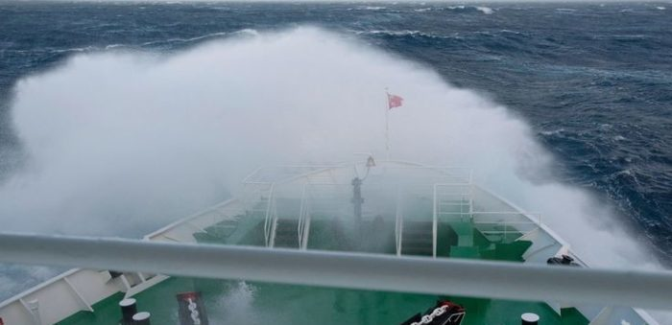
Nước tràn vào tàu là kết quả của sự xâm nhập của nước vào trong tàu và có thể ảnh hưởng đến tính kín nước toàn vẹn và cuối cùng là ổn định của tàu. Tác động của việc này có thể rất thảm khốc khi nước xâm nhập vào các không gian được ấn định là khu vực phải khô ráo, chẳng hạn như hầm hàng và buồng máy. Nước tràn vào tàu có thể do:
- Hư hỏng thân tàu do va chạm với tàu khác, va phải đá ngầm hoặc mắc cạn
- Thời tiết khắc nghiệt như bão và giông lớn
- Rò rỉ ở két dằn
- Rò rỉ ở buồng máy từ các thiết bị liên quan đến nước biển
- Lỗi của con người
Tai nạn ngoài đời thực
Tháng 2 năm 2013, một vụ rò rỉ nghiêm trọng đã xảy ra trên một tàu container khi nó tàu đang chở hàng tổng hợp trong khoảng 14.000 container và đang đi về hướng nam để qua kênh đào Suez. Việc rò rỉ xảy ra do sự cố cơ học của chân vịt đẩy ngang ở sau lái tàu, nằm ở phần phía sau của hầm trục chân vịt của tàu, khiến hầm trục chân vịt này bị ngập nước. Vách ngăn giữa hầm trục chân vịt và buồng máy chính bị rò nước mạnh do áp lực thủy tĩnh lớn và cuối cùng buồng máy chính cũng bị ngập.
Tình hình trở nên phức tạp vì tàu vừa bắt đầu nhập vào một đoàn các tàu để đi qua kênh đào Suez. Việc mất động cơ đẩy, điện, khả năng lái và khả năng điều động của tàu có thể được thấy trước và cuối cùng đã xảy ra. Chuỗi sự kiện kỹ thuật chính là sự cố của chân vịt đẩy ngang sau lái gây rò rỉ lớn vào hầm trục chân vịt, nước tràn mạnh qua vách kín nước ngăn giữa hầm trục và buồng máy có nguyên nhân chủ yếu là do vật liệu bịt lỗ dẫn cáp điện không hiệu quả và một số đặc tính không mong muốn của hệ thống hút la canh và khả năng hút la canh khẩn cấp từ buồng máy. Xuyên suốt quá trình diễn ra các sự kiện, toàn bộ sĩ quan và thuyền viên liên tục bị quấy rầy, căng thẳng cao độ bởi vô số âm thanh báo động, khiến việc tập trung vào nhiều thử thách xuất hiện trở nên vô cùng khó khăn.
Bất chấp một loạt trục trặc kỹ thuật và điểm yếu của hệ thống, tổ chức trên tàu vẫn kiên cường, và bất chấp các rào cản cấu trúc bị phá vỡ, các sĩ quan và thủy thủ đoàn của tàu vẫn cố gắng kiềm chế tình huống khẩn cấp và đưa tàu cập bến Cảng container kênh Suez mà không có bất kỳ thương tích hoặc ô nhiễm môi trường nào.
Các biện pháp cần thực hiện khi tàu bị ngập nước
- Cần thông báo cho thuyền trưởng
- Phải phát tín hiệu khẩn cấp
- Tất cả các cửa kín nước phải được đóng lại
- (Các) máy chính phải được giảm tốc độ/dừng lại
- Thủy thủ đoàn nên tập trung về các trạm kiểm soát tổn thất
- Các phương tiện cứu sinh phải được chuẩn bị sẵn sàng để sử dụng nếu cần
- Các bên và cơ quan có liên quan cần được thông báo
SQE Marine đã xây dựng một danh sách kiểm tra chi tiết nhằm cung cấp các bước cần thiết trong trường hợp tàu bị nước tràn vào tại: https://safety4sea.com/wp-content/uploads/2018/06/SQE-MARINE-Flooding-2018_06.pdf

